计算机学院 高级语言程序设计 课程实验报告

实验题目：类与对象应用 |  | 学号：202222130195
日期：2023.3.6 | 班级： 3 | 姓名： 阎发祥
Email：202222130195@mail.sdu.edu.cn
实验目的：
1. 掌握类与对象的创建与应用
2. 熟悉类中构造函数、复制构造函数、析构函数等的运行机制。

实验软件和硬件环境：
Windows11
联想Thinkbook14 AMD RYZEN 6000 series

实验步骤与内容：
1. 实验习题：
（1）习题4-14：定义一个Tree（树）类，有成员ages（树龄），成员函数grow（int years）对ages加上years，age（）显示tree对象的ages的值
（2）习题4-19：编写一个名为CPU的类，描述一个CPU的以下信息：时钟频率，字长，核数，是否支持超线程，各项信息要求使用位域来表示。通过输出sizeof（CPU）来观察该类所占的的字节数。
（3）习题4-20；定义一个复数类Complex，使得下面的代码能够工作。
2. 基于课件的拓展练习：
（1）基于第4章PPT中的例4-2，请解释运行结果。尝试在不同编译器下运行，结果是否相同？

3. 分析附件实验3素材.zip中的程序运行结果。
（1）析构函数。 c9-5.cpp。 请解释运行结果。
结论分析与体会：
1.（1）通过该实验，练习了具体类的创建，构造函数和析构函数的具体使用，以及调用函数的使用。在实验过程中发现了很多小问题，比如有些时候会多加参数，少写括号，今后要加以避免。
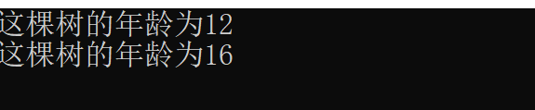
（2）通过本题可以充分练习enum枚举类型的使用以及switch case语句在c++的应用。通过enum可以减小代码量，使用switch语句使代码简洁易懂，逻辑性强。
（3）本题属于基本的构造函数和创建类的相关操作，应用性较强，按照逻辑提示分别写出相应的函数即可。
2.（1）dev-cpp运行结果如下

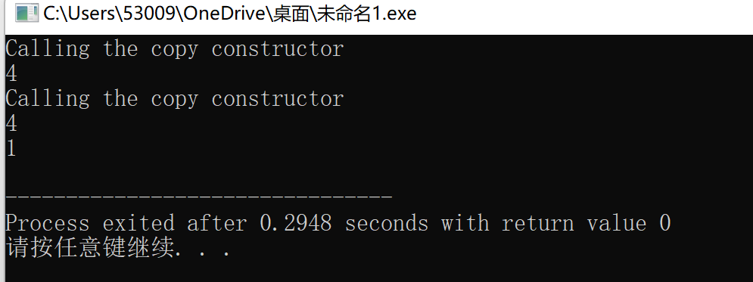
解释：情况一，用a初始化b。第一次调用复制构造函数，等价于b(a)
注：此处不是赋值运算，与单独b=a不同，不调用=运算符重载。
情况二，对象B作为fun1的实参。第二次调用复制构造函数
情况三，函数的返回值是类对象，函数返回时调用复制构造函数
3.（1）
调用了两次析构函数，使其数据清除，然后正常输出，防止数据混乱和空间溢出。

就实验过程中遇到的问题及解决处理方法，自拟1－3道问答题：
- Q：ppt中的代码放在编译器中无法正常运行
A:没有加include <iostream>和using namespace std;

